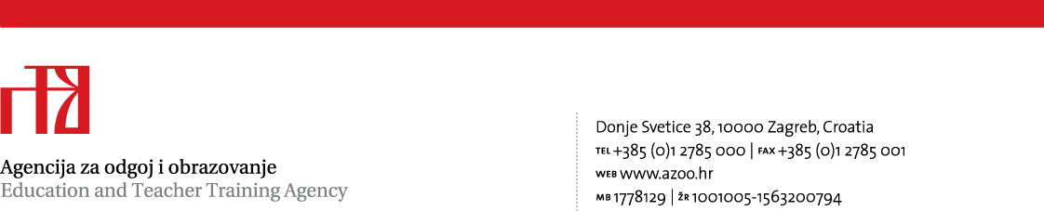

Popis pristupnika stručnih suradnika edukacijskih rehabilitatora u SŠ
rok: 10.2.-10.4.2022.
Red. br. | Ime i prezime kandidata | Struka | Škola/Centar | Mentor | Mjesto  polaganja SI | Vrijeme održavanja
 |  |  |  |  |  | Pisani | Usmeni dio  sat/praktični
1. | Nevena Sršen | mag. edu.  rehab. | Upravna škola Zagreb | Tamara Štimac, prof. | Srednja škola-Centar za odgoj i obrazovanje,  Zagorska14, Zagreb |  | 16. ožujka 2022.  u 8.00 sati  Usmeni dio  ispita održat  će se nakon  nastavnog sata.
2. | Anja Percač | mag. edu.  rehab | Gospodarska škola Čakovec | Tamara Štimac, prof. | Srednja škola-Centar za odgoj i obrazovanje,  Zagorska14, Zagreb | 14. ožujka  2022.  u 9 sati | 16. ožujka 2022.  u 8.00 sati  Usmeni dio  ispita održat  će se nakon  nastavnog sata
3. | Paula Tumir | mag. edu.  rehab. | Ugostiteljsko-turističko učilište, Zagreb | Tamara Štimac, prof. | Srednja škola-Centar za odgoj i obrazovanje,  Zagorska14, Zagreb | 14. ožujka  2022.  u 9 sati | 16. ožujka 2022.  u 8.00 sati  Usmeni dio  ispita održat  će se nakon  nastavnog sata
Za sve dodatne informacije obratite se:

Mari Capar, višoj savjetnici Agencije za odgoj i obrazovanje, predsjednici Ispitnog povjerenstva
Agencija za odgoj i obrazovanje
Donje Svetice 38, 10 000 Zagreb
telefon: 01 27 85 120
telefaks: 01 27 85 160
e-mail: mara.capar@azoo.hr
Tamari Štimac, prof., stručnoj suradnici su stručnjakinji pripravnika/mentorici na ispitu
Srednja škola-Centar za odgoj i obrazovanje
Zagorska14, 10 000 Zagreb
telefon: 01/3643-838; 091/3643-210
e-mail:tamara.stimac@ss-czoio.hr

